IMPLEMENTASI METODE NEWTON RAFSHON DALAM REKONFIGURASI PENYULANG SUNGKAI OKURA DI PT. PLN UNIT LAYANAN PELANGGAN (ULP) RUMBAI

Zulfahri¹, Monice²
^{1,2} Program Studi Teknik Elektro, Fakultas Teknik, Universitas Lancang Kuning
Email: zulfahri@unilak.ac.id.
Email: monice@unilak.ac.id.

ABSTRAK

Peningkatan permintaan daya dan kepadatan beban yang tinggi membuat operasi sistem tenaga semakin rumit, Dalam penyaluran tenaga listrik ke konsumen yang letaknya berjauhan, maka sistem mengalami kenaikan rugi-rugi daya dan jatuh tegangan yang cukup besar yang mengakibatkan rendahnya kinerja sistem tersebut . Untuk mencapai tujuan pendistribusian energi listrik menuju beban dengan meminimalisir rugi rugi daya dan menyalurkan energi listrik yang berkualitas, maka dilakukanlah sebuah rekonfigurasi jaringan distribusi dengan mengalihkan pembebanan dari penyulang yang mengalami kelebihan beban ke penyulang yang kekurangan beban. Rekonfigurasi sistem adalah program yang bertujuan untuk mengkonfigurasi ulang sistem sistem dengan berbagai tujuan seperti reduksi kerugian, peningkatan stabilitas, peningkatan tegangan profil dan lain-lain. PT. PLN Rumbai terdapat dua penyulang yang akan dilakukan rekonfigurasi yakni penyulang Sungkai dan penyulang Okura. Penyulang Okura merupakan penyulang ekspress yang mensuplai listrik ke PLN perawang. Penyulang Sungkai dan Okura terpisah oleh sakelar seksi recloser danau buatan. konfigurasi ulang dimodelkan dan disimulasikan melalui aliran daya metode newton rapshon berdasarkan data real time beban penyulang Sungkai dan Okura adalah 110 kW dan tegangan terendah sebesar 0.974. Setelah dilakukan rekonfigurasi diperoleh peningkatkan profil tegangan hingga sebesar 0.981 berada pada margin yang diinginkan, serta dapat mengurangi rugi – rugi daya dari keadaan eksisting 110 kW menjadi 74 kW.

Kata Kunci: Rekonfigurasi, jaringan distribusi, minimisasi rugi-rugi, Metode Newton Rapshon

1. PENDAHULUAN

Konfigurasi ulang sistem daya selalu dianggap sebagai solusi untuk meningkatkan kinerja sistem daya dari yang terakhir hingga beberapa tahun terakhir. Masalah ini telah banyak diselidiki dalam sistem tenaga listrik untuk mendapatkan hasil pendistribusian energi listrik menuju beban dengan meminimalisir rugi rugi daya dan menyalurkan energi listrik yang berkualitas. Metode rekonfigurasi yang digunakan adalah metode heuristic telah dilakukan antara lain : Rekonfiguasi dapat menyelesaikan masalah yang diakibatkan oleh kontingensi dengan tepat dan optimal. Dengan penerapan sistem ini, losses dan kerugian finansial dengan mengubah on atau off saluran [1]. Menggunakan Metode Particle Swarm Optimization (PSO) dapat meminimalisasi adanya rugi-rugi daya (losses) yang tinggi pada suatu penyulang. dan mencegah adanya beban lebih (overload) dan melakukan penyeimbangan beban (load balancing) pada suatu penyulang tertentu pada sistem jaringan listrik [4] Keuntungan dari rekonfigurasi jaringan distribusi menggunakan metode BPSO dapat dilakukan dengan jumlah rencana saluran baru yang bervariasi tergantung pada kemungkinan saluran baru yang memenuhi kebutuhan perencanaan dan kondisi standar penambahan jaringan [5].
Prinsip kerja dari Metode simple branch exchange dengan melakukan seleksi urutan loop pada jaringan distribusi sehingga akan membentuk rekonfigurasi jaringan yang baru [8].

Pada penelitian ini penulis akan meneliti dua penyulang PLN Rumbai, yakni penyulang Okura dan penyulang Sungkai. Kedua penyulang tersebut disuplai melalui Gardu Induk (GI) Teluk Lembu dengan sumber pada Transformator Daya 2 berkapasitas 60 MVA, merekonfigurasi jaringan yang dilakukan dengan cara menambahkan switch dengan mengubah on atau off saluran. Perhitungan rugi-rugi daya dan jatuh tegangan ini nantinya akan menggunakan software Matlab R2016a dan aliran daya Newton Rapshon sebagai media simulasi rekonfigurasi jaringan.

2. METODE PENELITIAN

Berdasarkan permasalahan diatas, peneliti akan melakukan rekonfigurasi dua penyulang PLN Rumbai, yakni penyulang Okura dan penyulang Sungkai. Kedua penyulang tersebut disuplai melalui Gardu Induk (GI) Teluk Lembu dengan sumber pada Transformator Daya 2 berkapasitas 60 MVA dengan aliran daya newton Rapson. Diagram alir perhitungan dan analisis Rekonfigurasi ditunjukkan pada Gambar 1.

Gambar 1. Flowchart Algoritma Komputasi
dari Metode yang Diusulkan

2.1 . Aliran Daya
Studi aliran daya adalah penentuan atau perhitungan tegangan, arus dan daya yang terdapat pada berbagai titik suatu jaringan pada keadaan pengoperasian normal, baik yang sedang berjalan maupun yang akan datang. Aliran daya pada penelitian ini tidak dibahas secara khusus dan mendetail, karena hanya digunakan sebagai studi untuk menentukan tegangan dan daya yang dijadikan sebagai dasar untuk melakukan rekonfigurasi jaringan pada jaringan distribusi daya listrik tipe radial.
Untuk menyelesaikan masalah aliran daya telah digunakan berbagai metode, cara yang paling sering digunakan sebagai salah satu materi dasar studi aliran daya adalah dengan membentuk matriks admitansi (Y) bus. Selanjutnya matriks tersebut dikerjakan dengan iterasi, metode dasar yang akan dibahas dalam penelitian ini metode Newton Rapshon.

2.2. 2.2 Penyelesaian dengan Metode Newton – Raphson$\left[\begin{matrix}∆P \\ ∆Q\end{matrix}\right]= \left[\begin{matrix}J_{1} & 0 \\ 0 & J_{1}\end{matrix}\right]\left[\begin{matrix}∆δ \\ ∆V\end{matrix}\right]$
Dalam metode ini persamaan aliran daya dirumuskan dalam bentuk polar. Arus yang masuk ke bus i dapat dituliskan dengan persamaan berikut (dalam bentuk polar) :

$I_{1}=\sum_{j}^{n}{\left|Y_{ij}\right|\left|V_{j}\right|}∟θ_{ij}+δ_{j}$ (1)
Daya kompleks pada bus i adalah :

$P_{i}^{^}-j Q_{i}^{^}= V_{i}^{*} I_{1}$ (2)
Dari persamaan (1) dan (2) didapat persamaan :

$P_{1}-jQ_{i}=\left|V_{i}\right|-δ_{1}\sum_{j}^{n}{\left|Y_{ij}\right|\left|V_{j}\right|}∟θ_{ij}+δ_{j}$(3)

Atau kalau dipisahkan bagian real dan imajiner

$P_{i}=\sum_{j=1}^{n}{\left|V_{i}\right|\left|V_{j}\right|}\left|Y_{ij}\right| cos⁡( θ_{ij}-δ_{i}-δ_{j})$ (4)
Dan
$Q_{i}=\sum_{j=1}^{n}{\left|V_{i}\right|\left|V_{j}\right|}\left|Y_{ij}\right| sin⁡( θ_{ij}-δ_{i}-δ_{j})$ (5)

Persamaan (4) dan (5) membentuk persamaan aljabar non linier dengan variable sendiri. Besarnya setiap variable dinyatakan dalam satuan per unit dan untuk sudut fasa dinyatakan dalam satuan radial. Metode ini menerapkan deret Tailor, sebagai dasar perhitungan iterasinya dengan menggunakan Jacabian.

$\left[\begin{aligned}∆ P \\ ∆ Q\end{aligned}\right] = \left[\begin{aligned}J_{1} J_{2} \\ J_{3} J_{4}\end{aligned}\right] \left[\begin{aligned}∆ δ \\ ∆ \left|V\right|\end{aligned}\right]$ (6)

Banyaknya elemen matriks Jacabian dari persamaan (6 ) ditentukan dengan ( 2n – 2 – m) x (2n – 2 – m) dengan n adalah banyaknya bus pada sistem, sedangkan m adalah banyaknya Voltage-Controlled Buses pada sistem. Harga dari $∆ P_{i}^{\left(k\right) }$ dan $∆ Q_{i}^{\left(k\right) }$ berbeda antara yang terjadwal dengan nilai perhitungan, dan ini disebut sisa daya yang diberikan dengan : Perhitungan baru untuk sudut fasa dan tegangan bus adalah :

$δ_{i}^{\left(k+1\right) }= V_{i}^{\left(k\right) }+ ∆ δ_{i}^{k}$ (7)
$V_{i}^{\left(k+1\right) }= \left|V_{i}^{\left(k\right) }\right|+ ∆ \left|V_{i}^{\left(k\right) }\right|$ (8)

Prosedur penyelesaian studi aliran daya dengan metoda Newton-Raphson adalah sebagai berikut :
- Pada bus berbeda dimana $P_{i}^{Sch}$ dan $Q_{i}^{Sch}$ harganya ditentukan. Besarnya tegangan dan sudut fasa disamakan dengan nilai slack bus atau 1,0 dan 0,0 . jadi $\left|V_{i}^{0}\right|$= 1,0 dan $δ_{1}^{(0)}$= 0,0 , Untuk voltage regulated buses dimana |Vi|
dan $P_{i}^{Sch}$ diatur, sedangkan sudut fasa disamakan dengan sudut slack bus jadi $δ_{1}^{(0)}$= 0
- Hitung $P_{i}^{\left(k\right)}$dan $Q_{i}^{\left(k\right)}$ pada bus beban dan juga $∆ P_{i}^{\left(k\right)}$ dan $∆ Q_{i}^{\left(k\right)}$
- Hitung $P_{i}^{(k)}$dan $Q_{i}^{(k)}$ pada voltage controlled buses
- Hitung elemen-elemen matriks jacobian J₁, J₂, J₃ dan J₄
- Hitung harga-harga ${ ∆δ}_{1}^{\left(k\right)}$ dan $∆\left|V_{i}^{\left(k\right)}\right|$
- Hitung harga-harga baru dari sudut fasa dan tegangan ${ ∆δ}_{i}^{\left(k+1\right)}$ dan $∆\left|V_{i}^{\left(k+1\right)}\right|$
- Proses ini berlangsung sampai : $∆\left|V_{i}^{\left(k+1\right)}\right|- \left|V_{i}^{\left(k\right)}\right| ≤ε$

Besaran per unit (p.u) didefinisikan sebagai perbandingan harga yang sebenarnya dengan harga dasar (base value) dengan persamaan :

$pu= \frac{Besaran sebenarnya}{Besaran dasat yang dimensi sama}$ (9)

Daya kompleks S_ij dari bus i sampai j dan S_ij dari bus j ke bus i adalah :

$$S_{ij}= V_{i} I_{ij}^{*}=$$
$V_{i} \left( V_{i}^{*}-V_{j}^{*}\right)y_{ij}^{*}+ V_{i} V_{i}^{*} y_{i0}^{*}$ (10)
$$S_{ij}= V_{j} I_{ji}^{*}=$$
$V_{j} \left( V_{j}^{*}-V_{i}^{*}\right)y_{ji}^{*}+ V_{j} V_{j}^{*} y_{i0}^{*}$ (11)

Rugi-rugi daya pada saluran i-j merupakan penjumlahan aljabar dari aliran daya dari persamaan (8) dan (9)
$S_{L ij}=S_{ ij}+ S_{ji}$ (12)

2.3 . Rekonfigurasi Jaringan Distribusi Radial

Suatu sistem distribusi menghubungkan semua beban yang terpisah satu dengan yang lain dengan saluran transmisi. Hal ini terjadi pada gardu induk (substation) dimana juga dilaksanakan transformasi tegangan dan fungsi-fungsi pemutusan dan penghubungan beban (switching).
Ditinjau dari konfigurasi jaringan primernya, jaringan distribusi dapat dibedakan atas tiga sistem, yaitu :
1. Sistem jaringan radial.
Struktur dengan sistem ini merupakan jaringan yang paling sederhana, metode pengoperasiannya mudah, hubungan langsung dari titik pengisian ke pemakai.
2. Sistem jaringan loop
Pada sistem ini terdapat dua sumber dan arah pengisian yang satu dapat sebagai cadangan, sehingga keandalan cukup tinggi, banyak dipakai pada jaringan umum dan industri.
3. Sistem Jaringan Spindel.
Pada dasarnya struktur spindel merupakan struktur radial dimana spindel adalah kelompok kumparan yang pola jaringannya ditandai dengan ciri adanya sejumlah kabel yang keluar dari gardu induk (Feeder), ke arah suatu titik temu yang disebut gardu hubung. Sistem jaringan spindel inilah yang memiliki keandalan tinggi.
Pada tugas akhir ini, dari ketiga sistem jaringan distribusi di atas adalah Sistem jaringan distribusi radial.

3. HASIL DAN PEMBAHASAN

Data-data yang dikumpulkan adalah berupa diagram satu garis (single line diagram) dari penyulang Sungkai dan Okura. Pada kedua penyulang tersebut terdapat 5 sakelar seksi seperti pada Gambar 2.

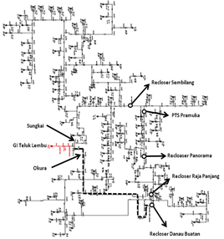

Gambar 2. Single Line Diagram Penyulang Sungkai dan Okura

Kondisi eksisting penyulang Sungkai dan Okura dipisah oleh recloser danau buatan, kedua penyulang tersebut disuplai dari Gardu Indu Teluk lembu dengan sumber pada transformator daya 2 (dua).
Analisis aliran daya ini menggunakan beberapa data yang telah didapatkan seperti data tegangan, sudut tegangan, besar sumber, data beban pada masing-masing penyulang, besar resistansi dan reaktansi pada jaringan diubah dalam bentuk sistem perunit (PU).
Tabel 1. Beban Transformator Penyulang Sungkai dan Okura
No. Bus | Jenis Bus | Transfor  mator | MW | Mvar
2 | 1 |  | 0 | 0
3 | 0 | 154 | 0,076858 | 0,0329
4 | 0 | 32 | 0,070584 | 0,030215
5 | 0 | 135 | 0,058428 | 0,025011
6 | 0 | 176 | 0,015685 | 0,006714
7 | 0 | 106 | 0,123914 | 0,053043
8 | 0 | 224 | 0,029998 | 0,012841
9 | 0 | 240 | 0,021959 | 0,0094
10 | 0 | 79 | 0,069996 | 0,029963
11 | 0 | 118 | 0,113719 | 0,048679
12 | 0 | 13 | 0,14803 | 0,063367
13 | 0 | 84 | 0,085289 | 0,036509
14 | 0 | 172 | 0,084505 | 0,036174
15 | 0 | 22 | 0,121365 | 0,051952
16 | 0 | 212 | 0,117444 | 0,050274
17 | 0 |  | 0 | 0
18 | 0 | 78 | 0,120777 | 0,051701
19 | 0 | 45 | 0,04039 | 0,017289
20 | 0 | 232 | 0,100582 | 0,043056
21 | 0 | 109 | 0,111366 | 0,047672
22 | 0 | 7 | 0,116268 | 0,04977
23 | 0 |  | 0 | 0
24 | 0 | 8 | 0,09372 | 0,040118
25 | 0 | 249 | 0,033135 | 0,014184
26 | 0 |  | 0 | 0
27 | 0 | 105 | 0,111366 | 0,047672
28 | 0 | 6 | 0,127835 | 0,054722
29 | 0 | 77 | 0,169206 | 0,072431
30 | 0 |  | 0 | 0
31 | 0 | 286 | 0,042743 | 0,018297
32 | 0 | 152 | 0,032547 | 0,013932
33 | 0 | 94 | 0,112346 | 0,048092
34 | 0 | 34 | 0,140776 | 0,060261
35 | 0 |  | 0 | 0
36 | 0 | 125 | 0,017058 | 0,007302
37 | 0 | 121 | 0,014705 | 0,006295
38 | 0 | 2 | 0,111758 | 0,04784
39 | 0 | 301 | 0,055487 | 0,023752
40 | 0 |  | 0 | 0
41 | 0 | 174 | 0,113327 | 0,048511
42 | 0 | 287 | 0,060977 | 0,026102
43 | 0 | 72 | 0,138227 | 0,05917
44 | 0 |  | 0 | 0
45 | 0 | 58 | 0,137639 | 0,058918
46 | 0 |  | 0 | 0
47 | 0 | 22 | 0,121365 | 0,051952
48 | 0 | 3 | 0,058036 | 0,024843
49 | 0 | 108 | 0,122346 | 0,052372
50 | 0 | 1 | 0,145678 | 0,06236
51 | 0 | 179 | 0,126855 | 0,054302
52 | 0 | 230 | 0 | 0
53 | 0 | 24 | 0,081172 | 0,034747
54 | 0 | 276 | 0,080779 | 0,034579
55 | 0 | 198 | 0,016077 | 0,006882
56 | 0 | PJU RUMBAI | 0 | 0
57 | 0 | 75 | 0,085681 | 0,036677
58 | 0 |  | 0 | 0
59 | 0 | 209 | 0,01294 | 0,005539
60 | 0 | 80 | 0,170186 | 0,072851
61 | 0 | 227 | 0,042743 | 0,018297
62 | 0 | 95 | 0,024116 | 0,010323
63 | 0 | 199 | 0,018234 | 0,007805
64 | 0 | 37 | 0,11313 | 0,048427
65 | 0 |  | 0 | 0
66 | 0 | 281 | 0,049017 | 0,020982
67 | 0 |  | 0 | 0
68 | 0 | 173 | 0,115091 | 0,049267
69 | 0 | 20 | 0,013333 | 0,005707
70 | 0 | 294 | 0,076662 | 0,032816
71 | 0 | 5 | 0,084505 | 0,036174
72 | 0 | 250 | 0,030586 | 0,013093
73 | 0 | 250 | 0,030586 | 0,013093
74 | 0 | 18 | 0,115287 | 0,04935
75 | 0 | 170 | 0,105876 | 0,045322
76 | 0 | 21 | 0,093132 | 0,039866
77 | 0 | 93 | 0,109797 | 0,047
78 | 0 | 114 | 0,0249 | 0,010659
79 | 0 | 136 | 0,04039 | 0,017289
80 | 0 |  | 0 | 0
81 | 0 |  | 0 | 0
82 | 0 | 113 | 0,0249 | 0,010659
83 | 0 | 52 | 0,095681 | 0,040958
84 | 0 | 239 | 0,017842 | 0,007638
85 | 0 | 258 | 0,01647 | 0,00705
86 | 0 | 213 | 0,049605 | 0,021234
87 | 0 |  | 0 | 0
88 | 0 | 51 | 0,031567 | 0,013513
89 | 0 |  | 0 | 0
90 | 0 | 26 | 0,004902 | 0,002098
91 | 0 | 67 | 0,073329 | 0,03139
92 | 0 | 298 | 0,007647 | 0,003273
93 | 0 | 27 | 0,024704 | 0,010575
94 | 0 | 102 | 0,083917 | 0,035922
95 | 0 | 296 | 0,061761 | 0,026438
96 | 0 | 160 | 0,028038 | 0,012002
97 | 0 | PRUM PUTRI AYU | 0,069408 | 0,029711
98 | 0 |  | 0 | 0
99 | 0 | 166 | 0,070976 | 0,030382
100 | 0 | 286 | 0,042743 | 0,018297
101 | 0 | 5 | 0,084505 | 0,036174
102 | 0 | 161 | 0,053918 | 0,023081
103 | 0 | 162 | 0,031175 | 0,013345
104 | 0 | 163 | 0,014705 | 0,006295
105 | 0 | 165 | 0,019411 | 0,008309
106 | 0 | 157 | 0,050977 | 0,021822
107 | 0 |  | 0 | 0
108 | 0 | 81 | 0,06333 | 0,027109
109 | 0 |  | 0 | 0
110 | 0 | 49 | 0,062153 | 0,026606
111 | 0 |  | 0 | 0
112 | 0 |  | 0 | 0
113 | 0 | 48 | 0,001176 | 0,000504
114 | 0 | 40 | 0,101563 | 0,043475
115 | 0 | 284 | 0,022156 | 0,009484

Sambungan Tabel 1

No. Bus | Jenis Bus | Transformator | MW | Mvar
116 | 0 | 39 | 0,121365 | 0,051952
117 | 0 | 216 | 0,007843 | 0,003357
118 | 0 | 171 | 0,005294 | 0,002266
119 | 0 | 246 | 0,027449 | 0,01175
120 | 0 | 195 | 0,062349 | 0,02669
121 | 0 | 50 | 0,070976 | 0,030382

Tabel 2. Tahanan R dan X kabel Penyulang Sungkai dan Okura
Bus Awal | Bus Akhir | Luas (mm²) | Jarak  (km) | R  (Ohm) | X  (Ohm)
1 | 2 | 240 | 0,077 | 0,001887 | 0,002406
2 | 3 | 240 | 1,5 | 0,081075 | 0,123938
3 | 4 | 150 | 0,365 | 0,019728 | 0,030158
4 | 5 | 150 | 0,334 | 0,018053 | 0,027597
5 | 6 | 150 | 0,7 | 0,037835 | 0,057838
6 | 7 | 150 | 0,261 | 0,014107 | 0,021565
7 | 8 | 150 | 0,105 | 0,005675 | 0,008676
8 | 9 | 150 | 0,145 | 0,007837 | 0,011981
9 | 10 | 240 | 0,173 | 0,009351 | 0,014294
10 | 11 | 150 | 0,325 | 0,017566 | 0,026853
11 | 12 | 150 | 0,088 | 0,004756 | 0,007271
12 | 13 | 150 | 0,162 | 0,008756 | 0,013385
13 | 14 | 150 | 0,286 | 0,015458 | 0,023631
14 | 15 | 150 | 0,187 | 0,010107 | 0,015451
15 | 16 | 150 | 0,167 | 0,009026 | 0,013798
9 | 17 | 150 | 0,074 | 0,001813 | 0,002313
17 | 18 | 150 | 0,198 | 0,010702 | 0,01636
18 | 19 | 150 | 0,289 | 0,01562 | 0,023879
19 | 20 | 150 | 1,406 | 0,075994 | 0,116171
19 | 21 | 150 | 0,36 | 0,019458 | 0,029745
21 | 22 | 150 | 0,15 | 0,008108 | 0,012394
22 | 23 | 150 | 0,096 | 0,005189 | 0,007932
23 | 24 | 150 | 0,109 | 0,005891 | 0,009006
24 | 25 | 150 | 0,05 | 0,002703 | 0,004131
25 | 26 | 150 | 0,141 | 0,007621 | 0,01165
26 | 27 | 150 | 0,089 | 0,00481 | 0,007354
27 | 28 | 150 | 0,099 | 0,005351 | 0,00818
26 | 29 | 150 | 0,095 | 0,005135 | 0,007849
|
104 | 105 | 150 | 0,065 | 0,003513 | 0,005371
105 | 106 | 150 | 0,055 | 0,002973 | 0,004544
98 | 107 | 150 | 0,228 | 0,012323 | 0,018839
107 | 108 | 150 | 0,095 | 0,005135 | 0,007849
107 | 109 | 150 | 0,28 | 0,015134 | 0,023135
109 | 110 | 150 | 0,319 | 0,017242 | 0,026357
110 | 111 | 150 | 0,536 | 0,028971 | 0,044287
111 | 112 | 150 | 0,248 | 0,013404 | 0,020491
112 | 113 | 150 | 0,798 | 0,043132 | 0,065935
113 | 114 | 150 | 0,315 | 0,017026 | 0,026027
114 | 115 | 150 | 0,284 | 0,01535 | 0,023466
115 | 116 | 150 | 0,473 | 0,025566 | 0,039082
116 | 117 | 150 | 0,739 | 0,039943 | 0,06106
116 | 118 | 150 | 0,225 | 0,012161 | 0,018591
118 | 119 | 150 | 0,288 | 0,015566 | 0,023796
119 | 120 | 150 | 0,136 | 0,007351 | 0,011237

3.1 Metode Rekonfigurasi Jaringan

Proses menata konfigurasi awal dari jaringan (intial condition) menjadi suatu konfigurasi optimum akhir (optimal condition), sehingga dari konfigurasi yang terakhir ini diperoleh kerugian daya sistem distribusi yang paling kecil (aliran daya yang paling optimum).
Pada penyulang Sungkai dan Okura terdapat 5 sakelar seksi yang dapat dirubah kondisi Normally Open (NO) atau Normally Close (NC). Adapun kelima sakelar seksi tersebut adalah Load Break Switch (LBS) Sembilang, Recloser Panorama, Recloser Raja Panjang, Recloser danau buatan dan Pole Top Switch (PTS) Pramuka. Pada kondisi eksisting sakelar seksi yang berfungsi sebagai pemutus kedua penyulang adalah Recloser danau Buatan.
Dikarenakan pada jaringa tersebut memiliki 5 sakelar seksi maka jenis konfigurasi yang akan dilakukan dipilih 2 tipe. Kondisi eksisting penyulang merupakan kondisi sebelum Rekonfigurasi dapat dilihat pada gambar 3.

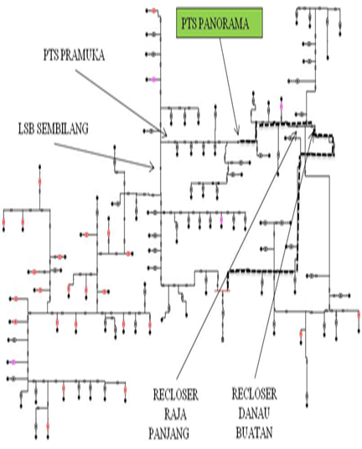

Gambar 3. Kondisi eksisting penyulang

Adapun bentuk dari peta rekonfigurasi yang ditentukan adalah sebagai berikut :
a.Rekonfigurasi satu
Pada jenis rekonfigurasi pertama sakelar seksi yang menjadi pemutus kedua penyulang tersebut adalah Recloser Panorama. dapat dilihat pada gambar 4.

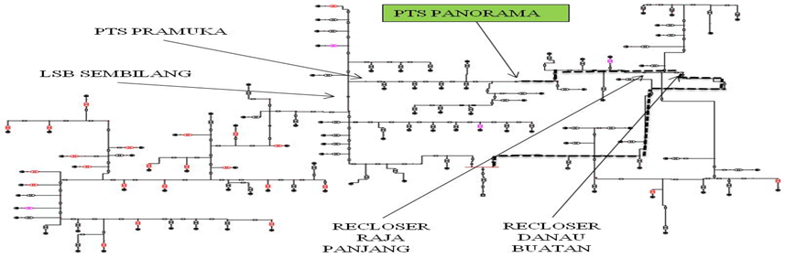

Gambar 4. Bentuk Rekonfigurasi Pertama

b. Rekonfigurasi dua.
Pada jenis rekonfigurasi kedua sakelar seksi yang menjadi pemutus kedua penyulang tersebut adalah LBS Sembilang. dapat dilihat pada gambar 5.

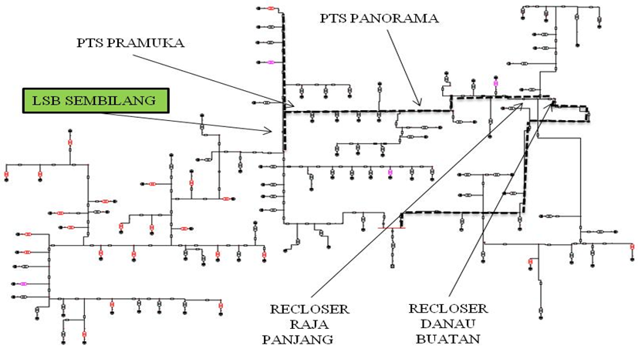

Gambar 5. Bentuk Rekonfigurasi kedua

3. HASIL DAN PEMBAHASAN

Berdasarkan hasil Load Flow setelah dilakukan Rekonfigurasi maka dapat dilakukan perbaikan profil tegangan dengan cara rekonfigurasi jaringan dengan menggunakan penambahan switch untuk menaikkan tegangan dan menurunkan rugi – rugi, penulis menggunakan 2 kasus Rekonfigurasi. Dari hasil perhitungan loadflow rekonfigurasi di dapatkan hasil pada tabel 3 sebagai berikut :

Tabel 3. Hasil Rekonfigurasi Penyulang Sungkai dan Okura
No. | Kondisi Penyulang | Ploss  (kW) | Qloss  (kW)
1 | Sebelum Rekonfigurasu | 110 kW. | 168
2 | Rekonfigurasi Pertama | 91 kW. | 140
3 | Rekonfigurasi Kedua | 74 kW. | 113

Konfigurasi 1 adalah kondisi rekonfigurasi pada sakelar seksi Recloser Danau Buatan, pada rekonfigurasi ini tegangan kerja terendah adalah 0.978 dan rugi-rugi daya Aktif sebesar 91 kW dan daya Reaktif 140 kW.
Konfigurasi 2 adalah kondisi rekonfigurasi pada sakelar seksi LBS Sembilang, pada rekonfigurasi ini tegangan kerja terendah adalah 0.981 dan rugi-rugi daya Aktif sebesar 74 kW dan daya Reaktif 113 kW.
Perbandingan grafik tegangan sebelum dilakukan Rekonfigurasi kondisi tegangan pada terendah 0.974 Setelah rekonfigurasi didapati rekonfigurasi pertama 0.978 dan rekonfigurasi kedua 0.981 profil tegangan pada tiap-tiap bus menjadi lebih baik. Gambar 6.
Gambar 6. Grafik tegangan sebelum dan sesudah rekonfigurasi

Analisis rekonfigurasi memperlihatkan nilai losses yang semakin rendah seiring pertambahan iterasi. Hal ini diperlihatkan pada gambar 7dan 8.

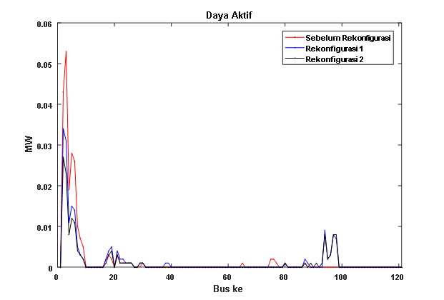
Gambar 7. Perbaikan daya Aktif sebelum dan sesudah rekonfigurasi
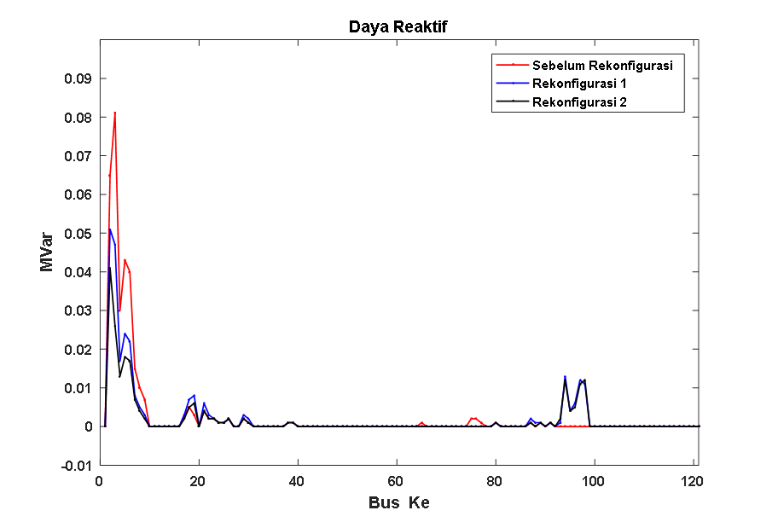
Gambar 8. Perbaikan daya Reaktif sebelum dan sesudah rekonfigurasi

4. KESIMPULAN

Berdasarkan hasil studi rekofigurasi menggunakan Aliran daya Newton Rapshon diperoleh kesimpulan sebagia berikut :
- Lokasi sakelar seksi yang optimal adalah LBS sembilang.
- Rekonfigurasi penyulang Sungkai dan penyulang Okura dapat meminimalkan rugi-rugi yang dihasilkan sekaligus memperbaiki profil tegangan pada beberapa bus. Hasil simulasi menunjukkan pengurangan rugi-rugi total daya aktif yang dihasilkan sebesar 74 kW atau dibandingkan rugi-rugi daya aktif sebesar 110 kW sebelum rekonfigurasi. Profil tegangan pada setiap bus di penyulang Sungkai dan penyulang Okura diperbaiki dengan tegangan minimum menjadi 0.981 perunit dibandingkan 0.974 perunit sebelum rekonfigurasi.

5. DAFTAR PUSTAKA

[1] Aji Akbar Firdaus, Edwin Rozzaq Prasetiyo, Rekonfigurasi Jaringan Distribusi Akibat Kontingensi Menggunakan Metode Binary Integer Programming (Studi Kasus : Sistem Distribusi 20 kV Surabaya), Jurnal Teknologi , Vol. 6 No. 2 Oktober 2018.
[2] Asnal Effendi, Arfita Yuana Dewi dan Edward Crismas, Analisa Drop Tegangan PT PLN (Persero) Rayon Lubuk Sikaping Setelah Penambahan PLTM Guntung, Jurnal Teknik Elektro ITP, Vol. 6, No. 2, JULI 2017
[3]. Hidayatul Nurohmah, Agus Raikhani dan Machrus Ali, Rekonfigurasi Jaringan Distribusi Radial Menggunakan Modified Firefly Algorithms (MFA) Pada Penyulang Tanjung Rayon Jombang, Ilmu Teknik Elektro dan Rekayasa, Vol 1, No.2, Oktober 2017
[4] I Made Yudha Anggara Putra, Ngakan Putu Satriya Utama dan I. A. Dwi Giriantari , Rekonfigurasi Jaringan Pada Penyulang Blahkiuh Dengan Menggunakan Metode Particle Swarm Optimization (PSO), Majalah Ilmiah Teknologi Elektro, Vol. 18, No. 1, Januari - April 2019.
[5] Osea Zebua1, I Made Ginarsa, Rekonfigurasi Jaringan Distribusi Untuk meminimisasi Rugi-rugi Penyulang Kabut di Gardu Induk Teluk Betung Menggunakan Metode Binary Particle Swarm Optimization (BPSO), Vol: 5, No. 1, Maret 2016.
[6] Su Mon Myint, Soe Win Naing, Network Reconfiguration for Loss Reduction and Voltage Profile Improvement of 110-Bus Radial Distribution System Using Exhaustive Search Techniques, International Journal of Electrical and Computer Engineering (IJECE), Vol. 5, No. 4, August 2015.
[7] Saadat, Hadi, 1999. Power System Analysis. Power Geeration, Operation, and Control. Jhon wiley & Sons, Inc.
[8] Yoakim Simamora, Sigit Sukmajati, dan Rio Afrianda.Optimasi Rekonfigurasi Jaringan Distribusi Radial Untuk Meminimalkan Rugi jaringan menggunakan Metode Simple Branch Exchange, Jurnal Energi & Kelistrikan Vol. 10, No. 2, September 2018, P-ISSN 1979-0783.

